Консультация для родителей на тему: «Вред и польза пластиковой посуды».
Сегодня мы не можем представить свою жизнь без пластика: одноразовая посуда, пищевые контейнеры, бутылки из него есть в каждом доме. Но он разрушает наше здоровье! Исследование на эту тему провела программа «Теория заговора. Пластик и еда: правила безопасности».
Американские ученые утверждают: 80% обнаруженных в организме человека «пластиковых» веществ попадают туда по большей части из посуды. Но ведь если написано «пищевой пластик», значит, он должен быть безвредным! Однако есть много нюансов, и главный – пищевой пластик бывает разный. От того, какие вещества он содержит, зависит, как его можно использовать. К сожалению, об этом не пишут на этикетках, и, соответственно, это правило редко соблюдается.
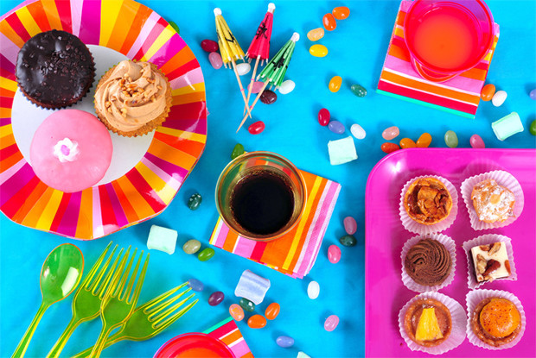
Фото
Getty Images
Тарелки
Незаменимая вещь на даче и особенно на пикнике с шашлыком. В некоторых кафе фастфуда супы, вторые блюда подают в пластиковых мисочках и тарелочках. Но часто такая посуда делается из полистирола (PS). При нагревании в ней образуется канцерогенный стирол, который накапливается в печени и почках и может привести даже к циррозу. Посуду с маркировкой PS можно использовать только под холодные блюда! Единственный пластик, который подходит для горячей пищи, – это полипропилен (PP).
Стаканы
Алкоголь – растворитель, поэтому если налить его в пластиковый стаканчик или рюмочку, то получится раствор этанола со стинолом, фенолом и формальдегидом. Это ведет к проблемам со зрением, почками и репродукцией. Чай, кофе можно наливать только в стаканы с маркировкой PP, но только когда напиток немного остынет. Полипропилен выдерживает температуру не выше 75 градусов.
Бутылки
Чаще их делают из пластика ПЭТ. Роспотребнадзор выступает за то, чтобы запретить продажу пива в ПЭТ-бутылках, так как под действием алкоголя из пластика в напиток поступают фталаты. Они влияют на гормональный баланс, у мужчин вырабатываются женские гормоны, снижается сексуальная активность, у женщин появляется эндометриоз и бесплодие.

5 полезных советов:
1. В идеале откажитесь вообще от пластика. Покупайте одноразовую бумажную посуду, стеклянные контейнеры для хранения продуктов, напитки «в стекле», носите с собой многоразовую фляжку с водой.
2. В одноразовые пластиковые стаканчики наливайте только воду.
3. Не используйте одноразовую посуду и ПЭТ-бутылки для воды повторно.
4. Не храните продукты, содержащие кислоту (помидоры, фруктовые салаты), в пластиковой таре. Не кладите туда горячую пищу.
5. Мойте контейнеры аккуратно, не повреждая поверхностный слой, разведенной водой до кашеобразного состояния содой.
В Австрии, Ирландии, Австралии, Китае, Бангладеш и других странах полностью запрещено использование пластиковых бутылок
Маркировка
1. PET(E)/ПЭТ – полиэтилентерфталат: бутылки для напитков, контейнеры для сыпучих пищевых продуктов. Лучший пластик для бутылок.
2. PEHD (HDPE)/ПЭВП – полиэтилен низкого давления: для упаковки молока, пакетов. Может выделять формальдегид.
3. PVC/ПВХ – поливинилхлорид: расфасовка воды, продуктов небольшими предприятиями. Содержит канцероген винилхлорид, который может проникать в пищу и организм человека. Лучше не использовать.
4. PELD (LDPE)/ПЭНП – полиэтилен высокого давления: пакеты, гнущиеся упаковки. Может выделять формальдегид.
5. PP/ПП – полипропилен: посуда для горячих блюд, пищевая пленка. Выдерживает температуру до 75 градусов.
6. PS/ПС – полистирол: одноразовая посуда. Не выдерживает нагревание. Из нее нельзя есть и пить горячие блюда и напитки и алкоголь.
7. O(ther)/Другое – смесь пластиков или полимеры, не указанные выше. Лучше не использовать для пищевых продуктов.

